本校參加第十二屆TRML高中數學競賽優勝頒獎100.10.24.
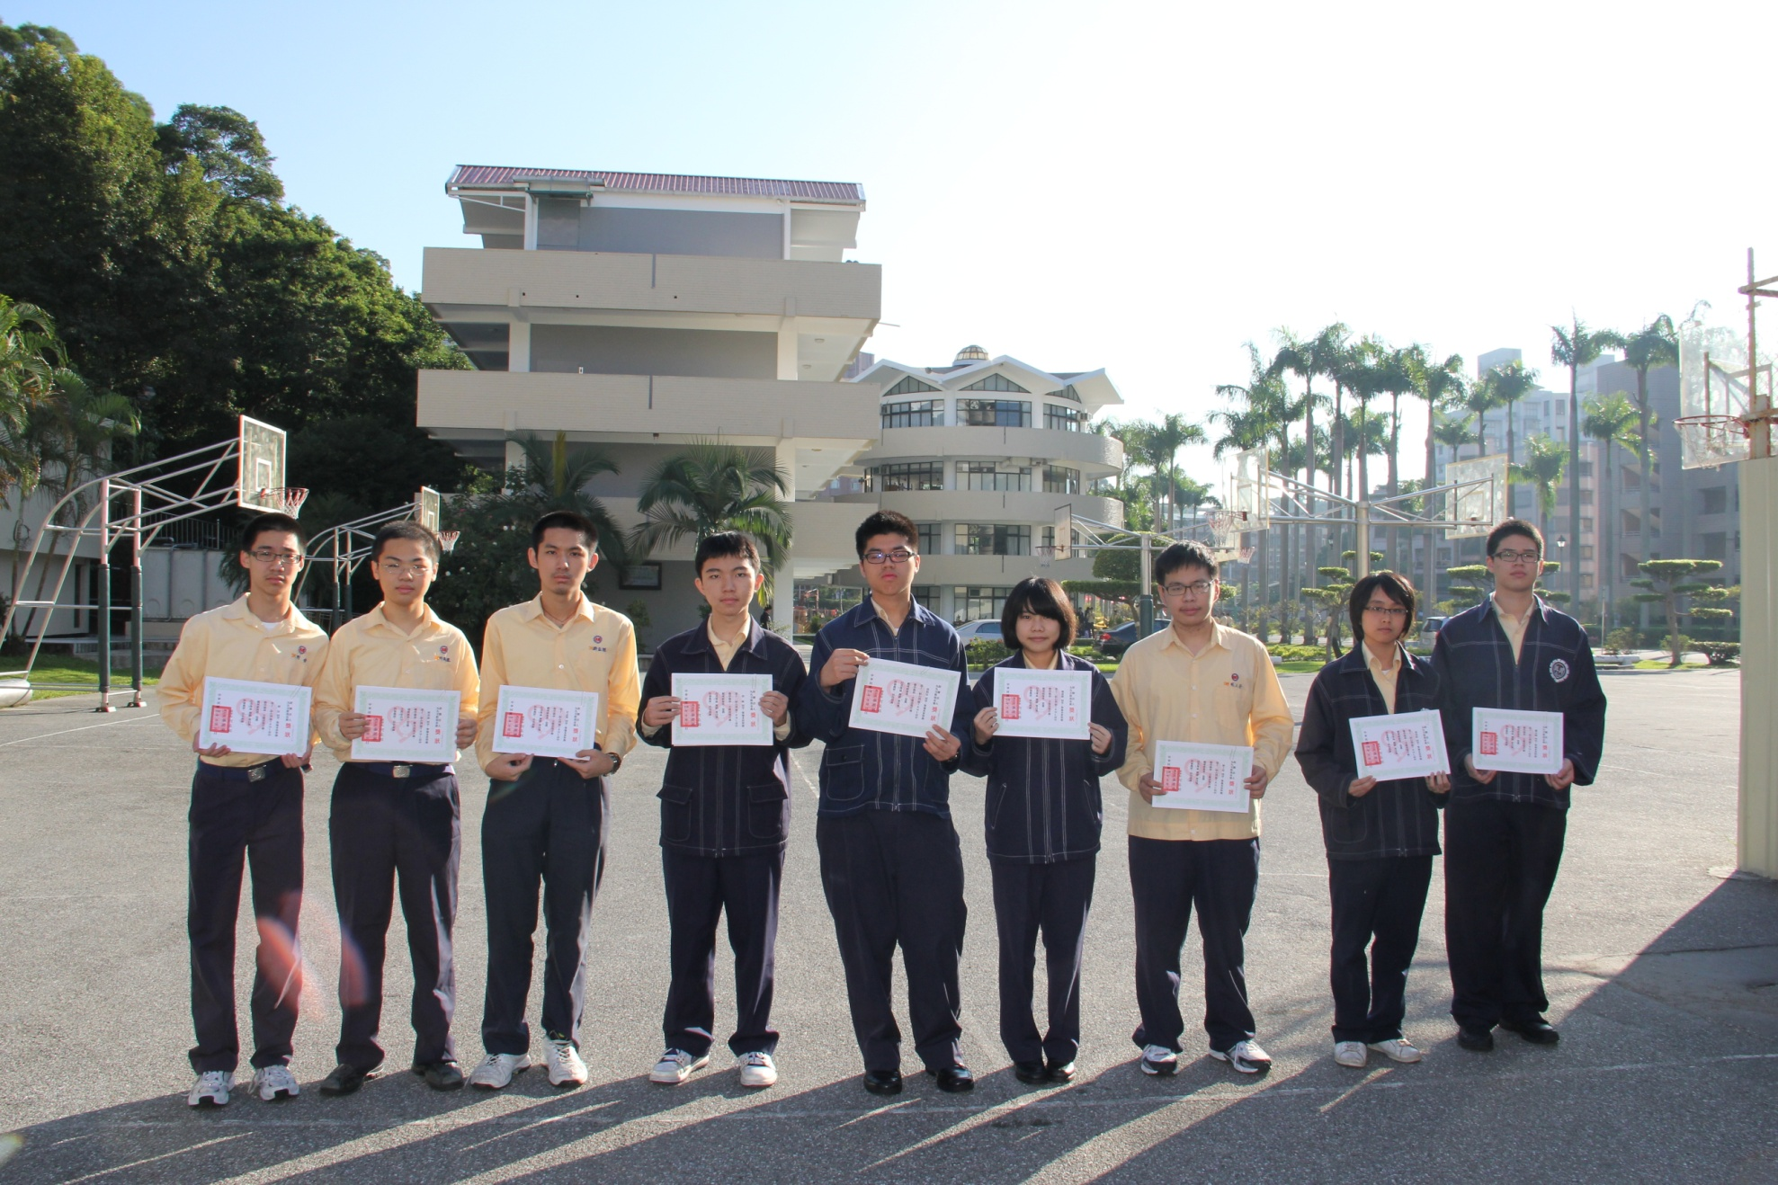
說明：

本校參加第十二屆TRML高中數學競賽優勝頒獎100.10.24.
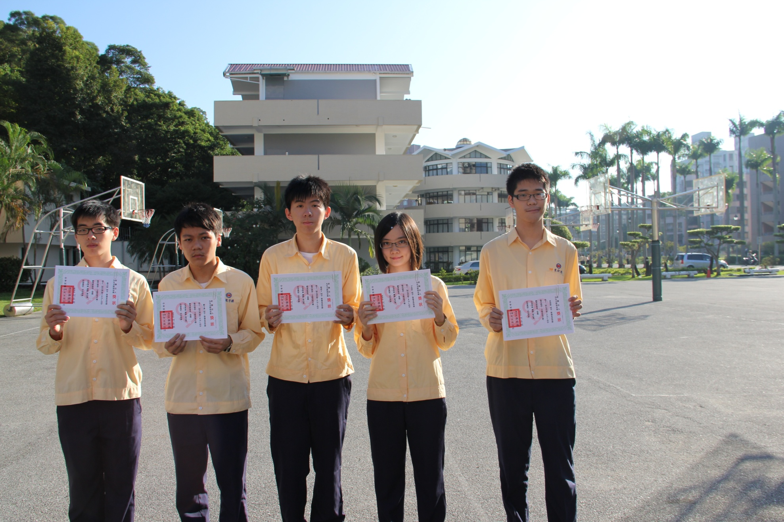
說明：

